БАШ[ОРТОСТАН РЕСПУБЛИКА]Ы  СА[МА{ОШ РАЙОНЫ  муниципаль районЫНЫ@  Я@Ы БАЛТАС АУЫЛ СОВЕТЫ  АУЫЛ БИЛ^м^]Е  ХАКИМИ^ТЕ | 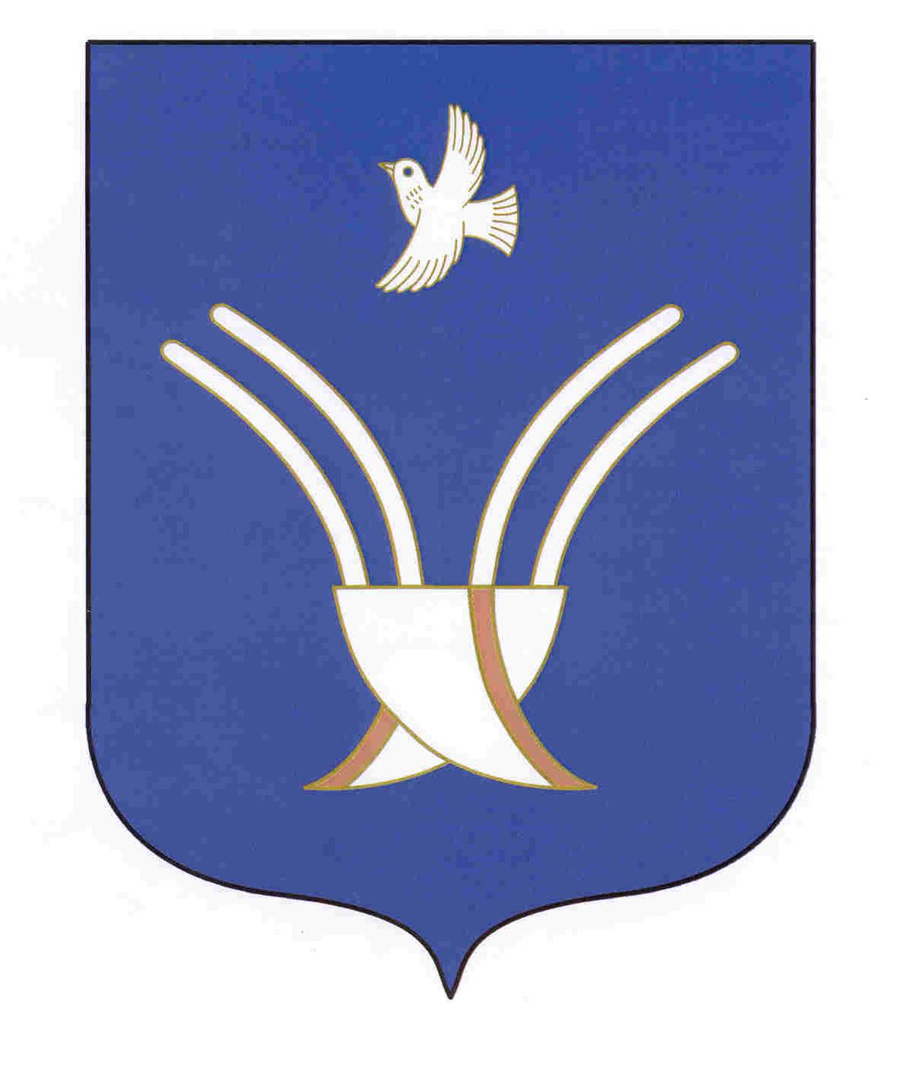 | АДМИНИСТРАЦИЯ  СЕЛЬСКОГО ПОСЕЛЕНИЯ  НОВОБАЛТАЧЕВСКИЙ СЕЛЬСОВЕТ  муниципального района Чекмагушевский район Республики Башкортостан
Ҡ А Р А Р Р Е Ш Е Н И Е

О внесении изменений в Положение о комиссии по соблюдению требований к служебному поведению муниципальных служащих Администрации сельского поселения Новобалтачевский сельсовет муниципального района Чекмагушевский район Республики Башкортостан и урегулированию конфликта интересов, утвержденное Решением Совета сельского поселения Новобалтачевский сельсовет муниципального района Чекмагушевский район Республики Башкортостан от 20.07.2016 г. № 51

В соответствии Законом Республики Башкортостан от 26.01.2018 г.
№ 577-з «О внесении изменений в закон Республики Башкортостан «О муниципальной службе в Республике Башкортостан, рассмотрев Представление Прокуратуры Чекмагушевского района от 25.06.2018 г. № 5/2д-2018 об устранении нарушений законодательства о противодействии коррупции, Совет сельского поселения Новобалтачевский сельсовет муниципального района Чекмагушевский район Республики Башкортостан решил:
1. Внести в Положение о комиссии по соблюдению требований к служебному поведению муниципальных служащих Администрации сельского поселения Новобалтачевский сельсовет муниципального района Чекмагушевский район Республики Башкортостан и урегулированию конфликта интересов, утвержденное Решением Совета сельского поселения Новобалтачевский сельсовет муниципального района Чекмагушевский район Республики Башкортостан от 20.07.2016 г. № 51 следующие изменения:
1) приложение 1 дополнить пунктом 17.6 следующего содержания:
"17.6. Мотивированные заключения, предусмотренные пунктами 17.1, 17.3 и 17.4 настоящего Положения, должны содержать:
а) информацию, изложенную в обращениях или уведомлениях, указанных в абзацах втором и четвертом подпункта "б" и подпункте "г" пункта 17 настоящего Положения;
б) информацию, полученную от государственных органов, органов местного самоуправления и заинтересованных организаций на основании запросов;
в) мотивированный вывод по результатам предварительного рассмотрения обращений и уведомлений, указанных в абзацах втором и четвертом подпункта "б" и подпункте "г" пункта 17 настоящего Положения, а также рекомендации для принятия одного из решений в соответствии с пунктами 25, 25.1, 26.1 настоящего Положения или иного решения."

Исполняющий полномочии
главы сельского поселения И.А.Ханов
с. Новобалтачево
27 июля 2018 года
№123

